- Hãy chuyển đổi cơ sở dữ liệu này sang dạng hệ cơ sở dữ liệu NoSQL (MongoDB)?
- Cách nào tối ưu hơn? Giải thích?
Tiêu chí | Mô hình nhúng | Mô hình tách (giống table)
Cách lưu dữ liệu | Lưu chung trong 1 document | Tách thành nhiều collection
Join | Không cần join | Phải dùng $lookup hoặc xử lý ở code
Tốc độ truy vấn | Nhanh (1 lần đọc) | Chậm hơn (phải ghép dữ liệu)
Thiết kế | Tận dụng schema linh hoạt | Giống hệ quan hệ (SQL)
Độ phức tạp | Đơn giản | Phức tạp hơn
Khả năng mở rộng | Kém nếu dữ liệu lớn | Tốt hơn với dữ liệu lớn
Cập nhật dữ liệu | Khó hơn khi dữ liệu lồng nhau | Dễ cập nhật từng phần

B. Hãy triển khai cơ sở dữ liệu đã chuyển đổi sang MongoDB
1) Tạo database và collections
2) Thêm dữ liệu mẫu (insert documents)
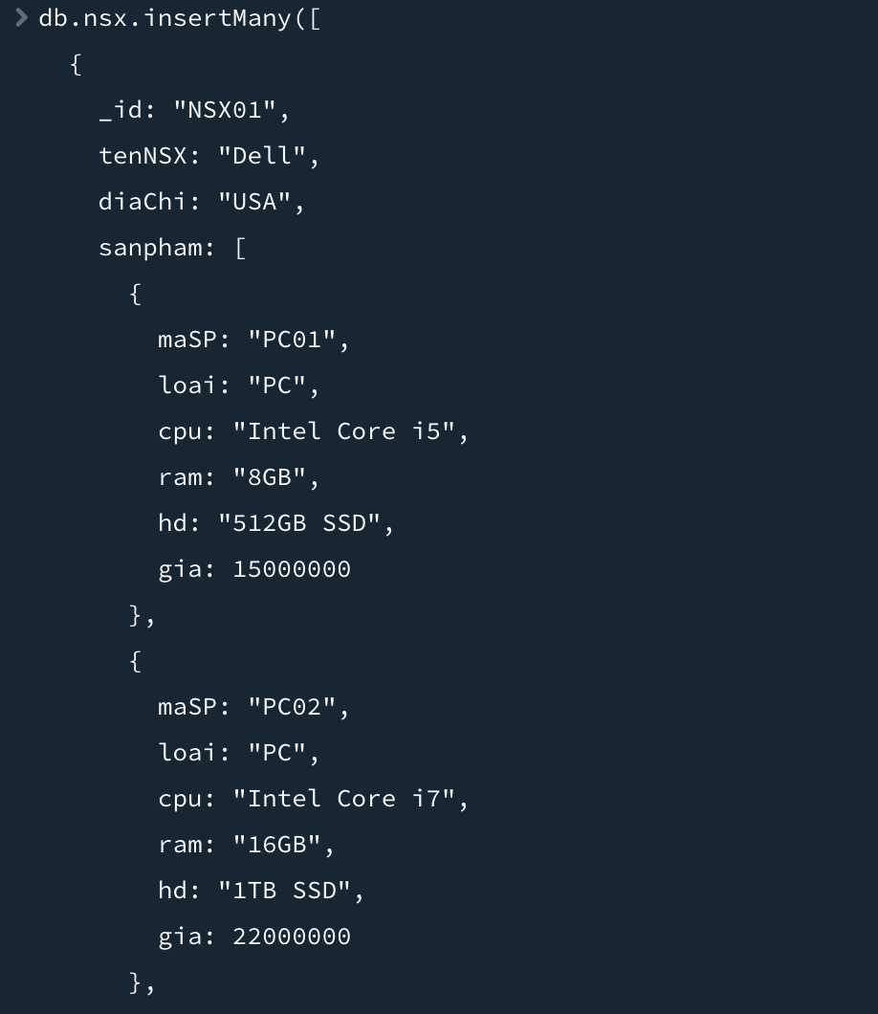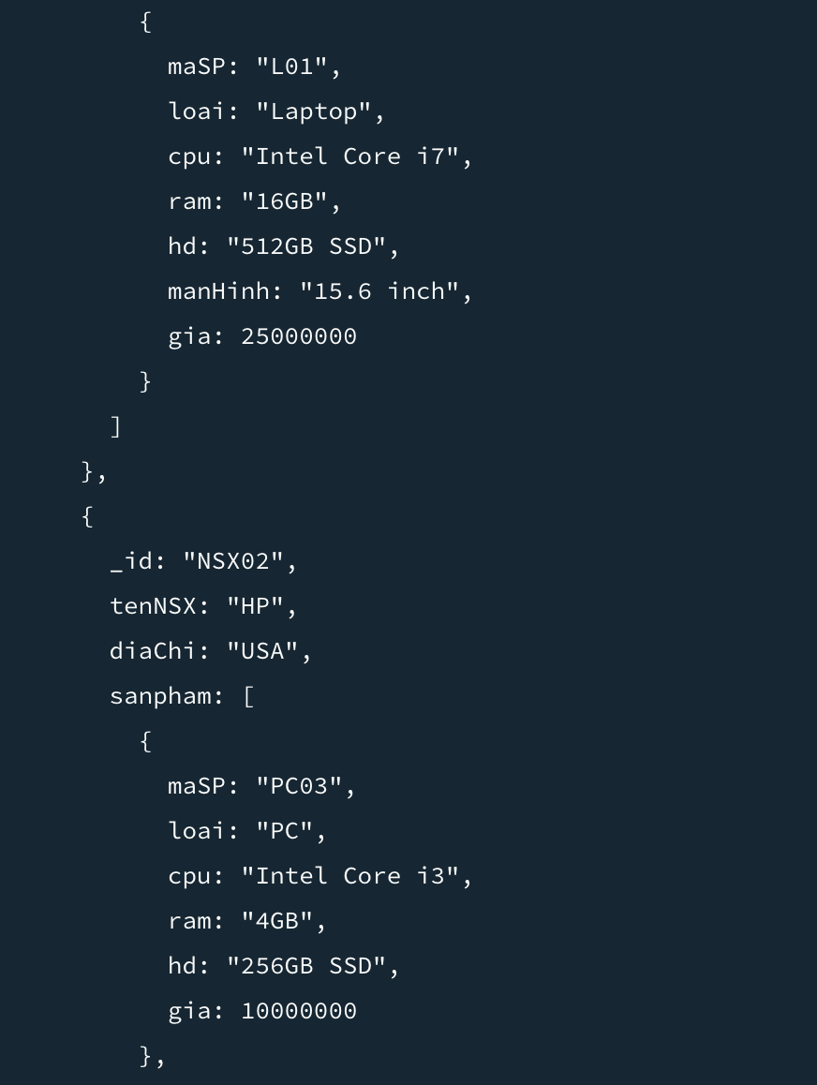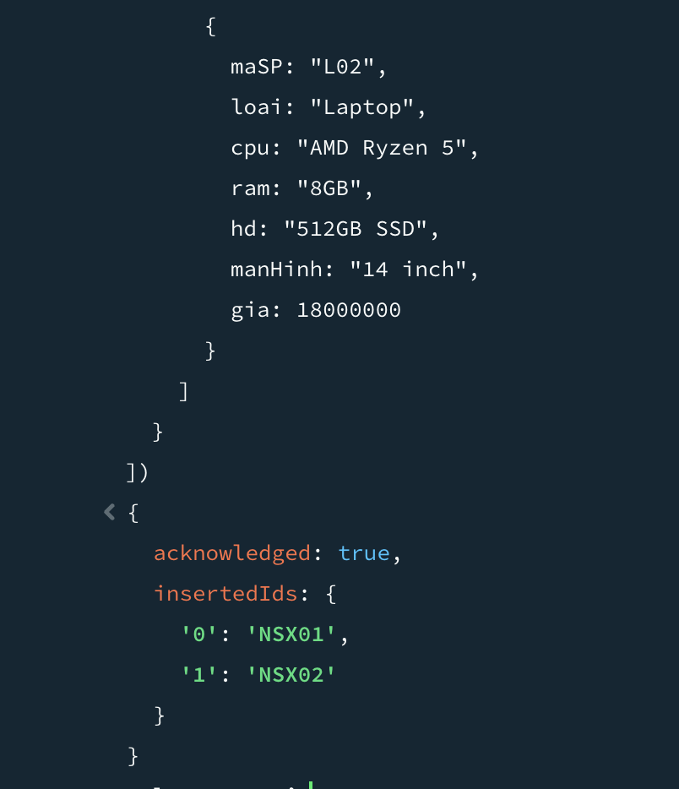
3) Truy vấn ví dụ (MongoDB queries)
- Tìm tất cả sản phẩm của NSX có mã "NSX01"
db.nsx.find(
{ _id: "NSX01" },
{ _id: 0, tenNSX: 1, sanpham: 1 }
)

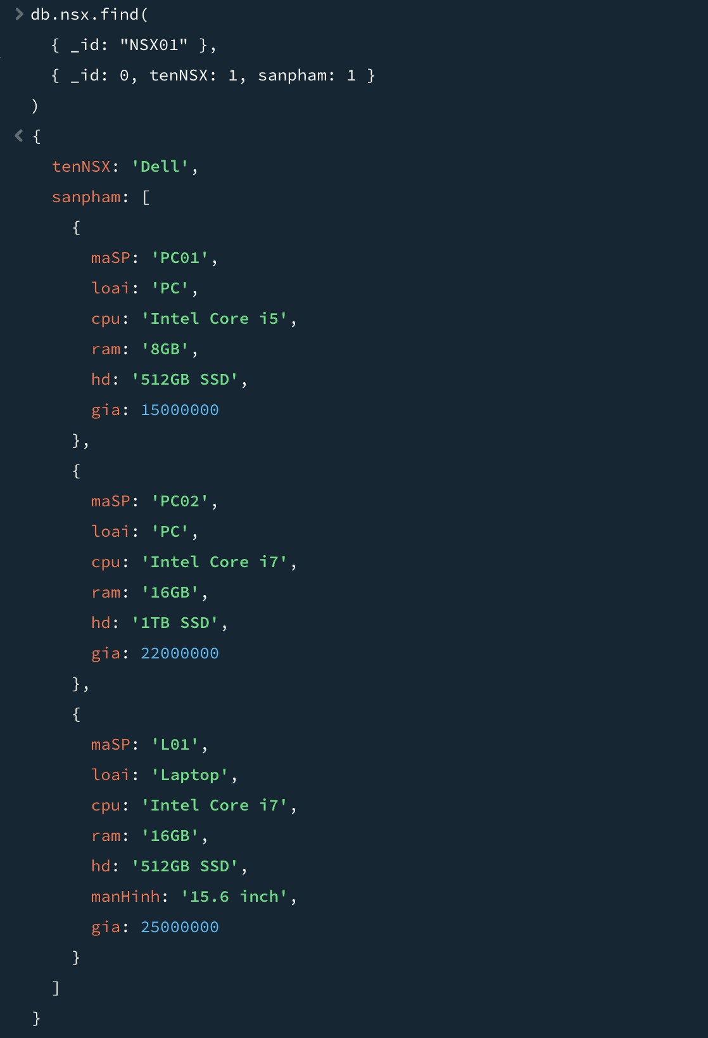
Nếu muốn lấy theo từng dòng:
db.nsx.aggregate([
{ $match: { _id: "NSX01" } },
{ $unwind: "$sanpham" },
{
$project: {
_id: 0,
tenNSX: 1,
maSP: "$sanpham.maSP",
loai: "$sanpham.loai",

cpu: "$sanpham.cpu",
ram: "$sanpham.ram",
hd: "$sanpham.hd",
manHinh: "$sanpham.manHinh",
gia: "$sanpham.gia"
}
}
])
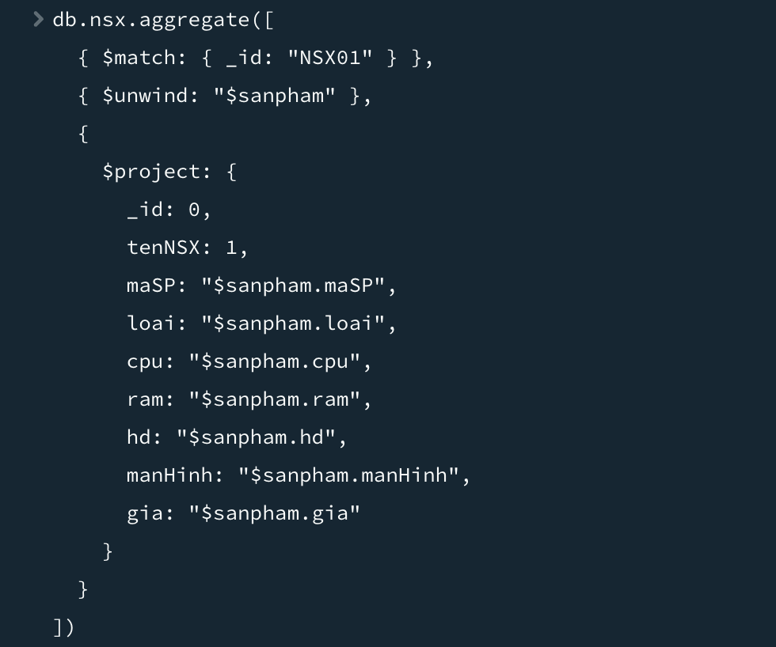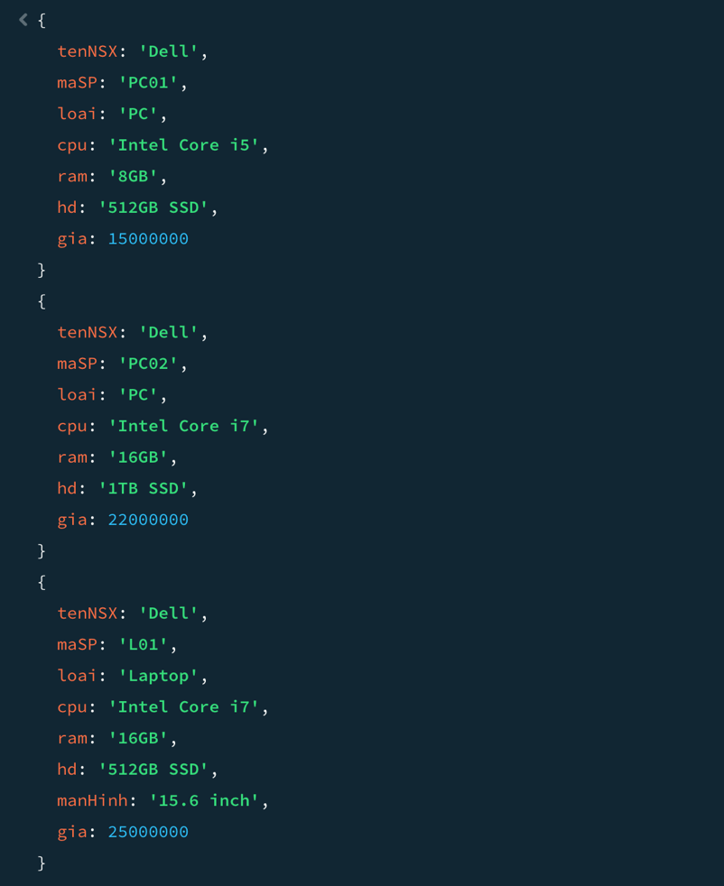
- Lấy tên NSX và giá các sản phẩm PC
db.nsx.aggregate([
{ $unwind: "$sanpham" },
{ $match: { "sanpham.loai": "PC" } },
{
$project: {
_id: 0,
tenNSX: 1,
maSP: "$sanpham.maSP",
gia: "$sanpham.gia"
}
}
])
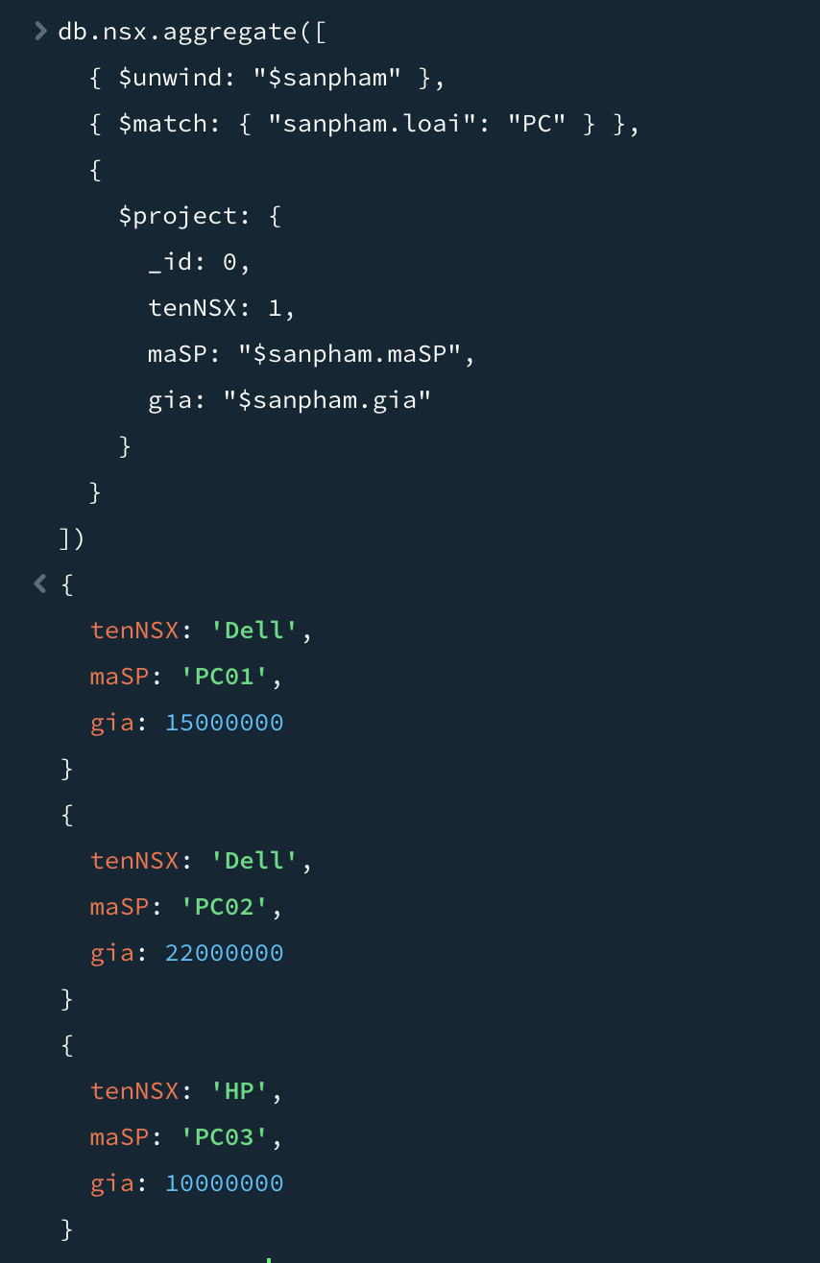
C) Thực hiện truy vấn MongoDB với các yêu cầu sau:
1) Xóa thông Ɵn của tất cả các nhà sản xuất mà không sản xuất bất kỳ một sản phẩm PC nào.
db.nsx.deleteMany({
sanpham: {
$not: {
$elemMatch: { loai: "PC" }
}
}
})
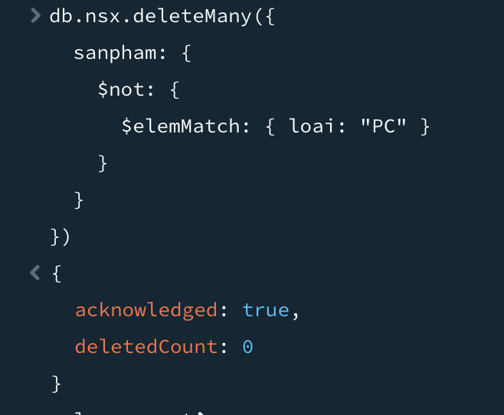
2) Tìm tên của các nhà sản xuất chỉ sản xuất Laptop mà không sản xuất PC.
db.nsx.find(
{
"sanpham.loai": "Laptop",
sanpham: {
$not: {
$elemMatch: { loai: "PC" }
}
}
},
{
_id: 0,
tenNSX: 1
}
)
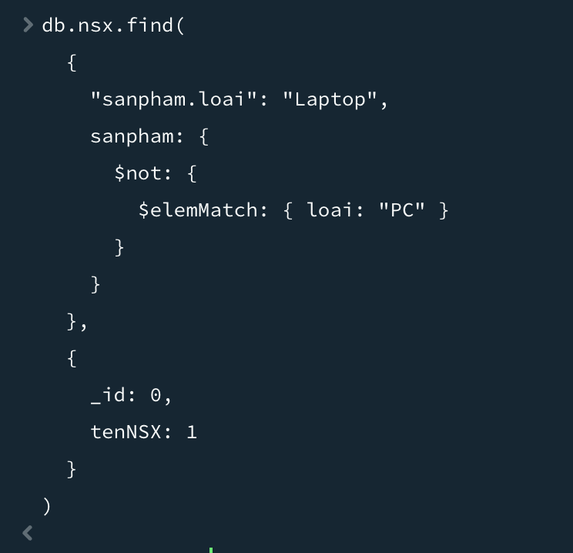
3) Cập nhật giá cho tất cả các máy PC của nhà sản xuất tên là Dell tăng lên 15%
db.nsx.updateMany(
{ tenNSX: "Dell" },
[
{
$set: {
sanpham: {
$map: {
input: "$sanpham",
as: "sp",
in: {
$cond: [
{ $eq: ["$$sp.loai", "PC"] },
{
$mergeObjects: [
"$$sp",
{
gia: {
$multiply: ["$$sp.gia", 1.15]
}
}
]
},
"$$sp"
]
}
}
}
}
}
]
)

4) Tìm tên của các nhà sản xuất có ít nhất 2 máy ơnh thuộc loại khác nhau (PC và Laptop) có
cùng tốc độ CPU.
db.nsx.aggregate([
{ $unwind: "$sanpham" },
{
$group: {
_id: {
tenNSX: "$tenNSX",
cpu: "$sanpham.cpu"
},
loaiSet: { $addToSet: "$sanpham.loai" }
}
},
{
$match: {
loaiSet: { $all: ["PC", "Laptop"] }
}
},
{
$group: {
_id: "$_id.tenNSX"
}
},
{
$project: {
_id: 0,
tenNSX: "$_id"
}
}
])
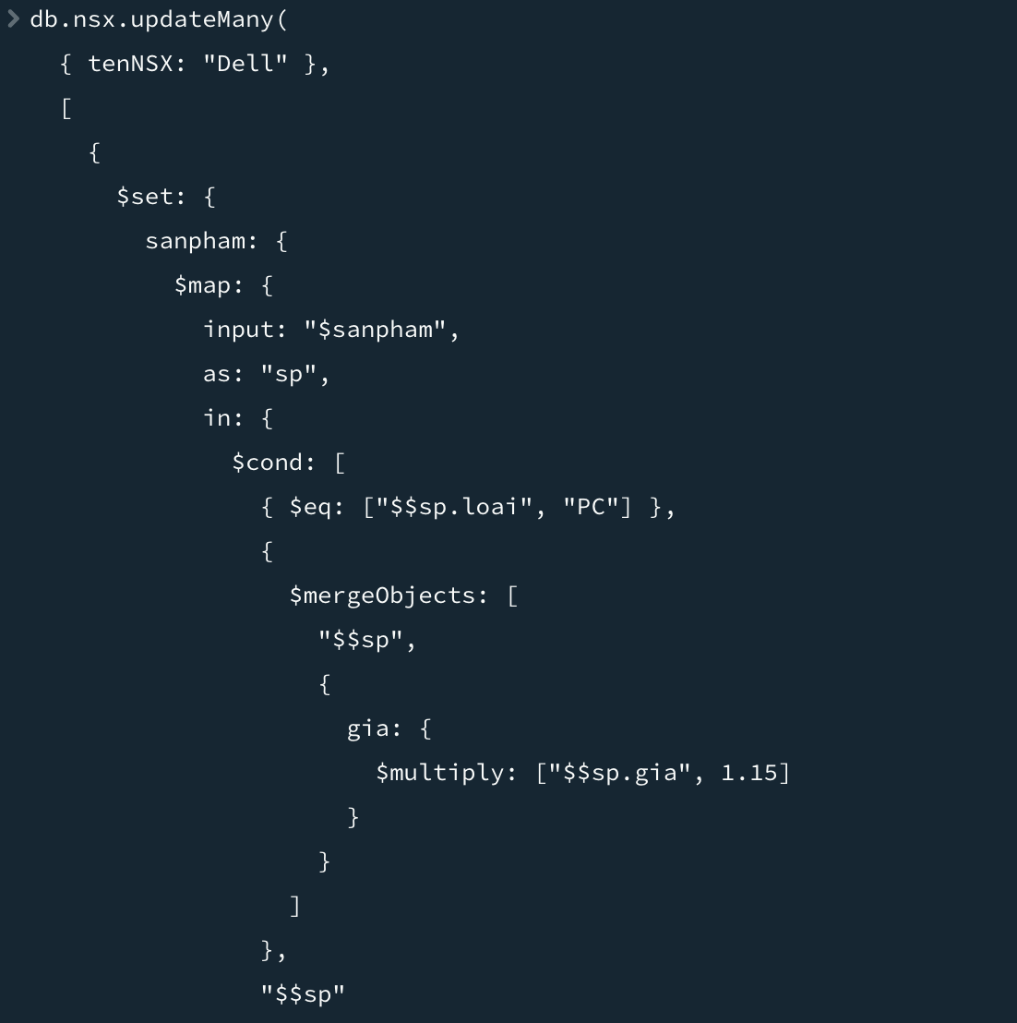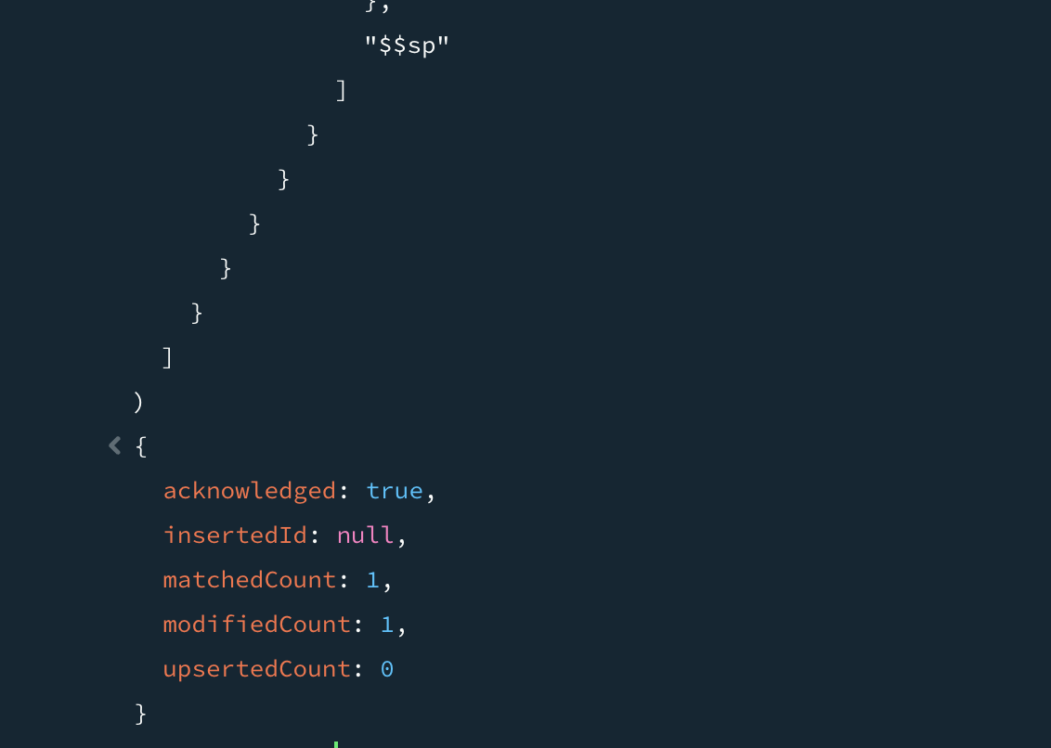
5) Tìm tên của các nhà sản xuất của tất cả các sản phẩm (PC hoặc Laptop) có dung lượng ổ
cứng tối thiểu 128 GB.
db.nsx.aggregate([
{ $unwind: "$sanpham" },
{
$group: {
_id: "$tenNSX",
minHD: { $min: "$sanpham.hdGB" }
}
},
{
$match: {
minHD: { $gte: 128 }
}
},
{
$project: {
_id: 0,
tenNSX: "$_id"
}
}
])
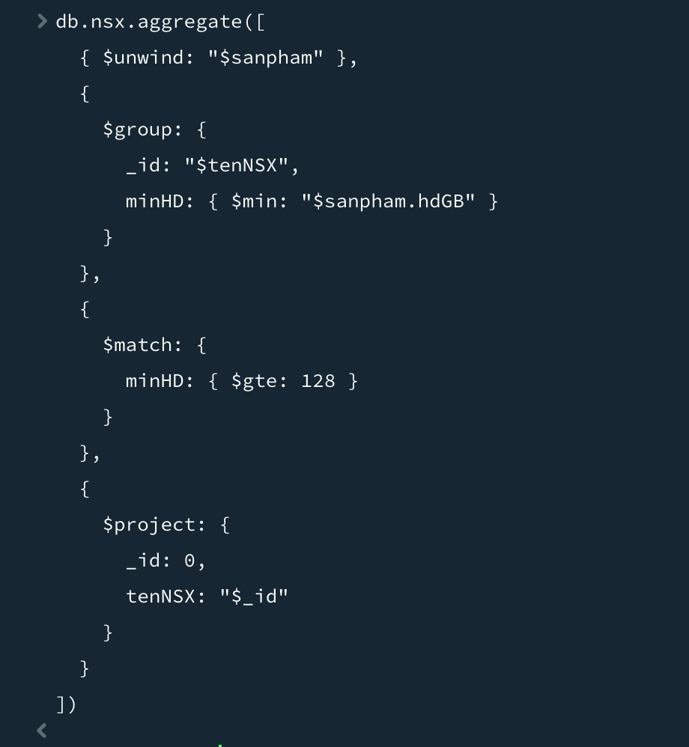
6) Tìm tên của các nhà sản xuất của máy PC có dung lượng ổ cứng lớn nhất.
db.nsx.aggregate([
{ $unwind: "$sanpham" },
{
$match: {
"sanpham.loai": "PC"
}
},
{
$group: {
_id: null,
maxHD: { $max: "$sanpham.hdGB" },
ds: {
$push: {
tenNSX: "$tenNSX",
hdGB: "$sanpham.hdGB"
}
}
}
},
{ $unwind: "$ds" },
{
$match: {
$expr: { $eq: ["$ds.hdGB", "$maxHD"] }
}
},
{
$group: {
_id: "$ds.tenNSX"
}
},
{
$project: {
_id: 0,
tenNSX: "$_id"
}
}
])

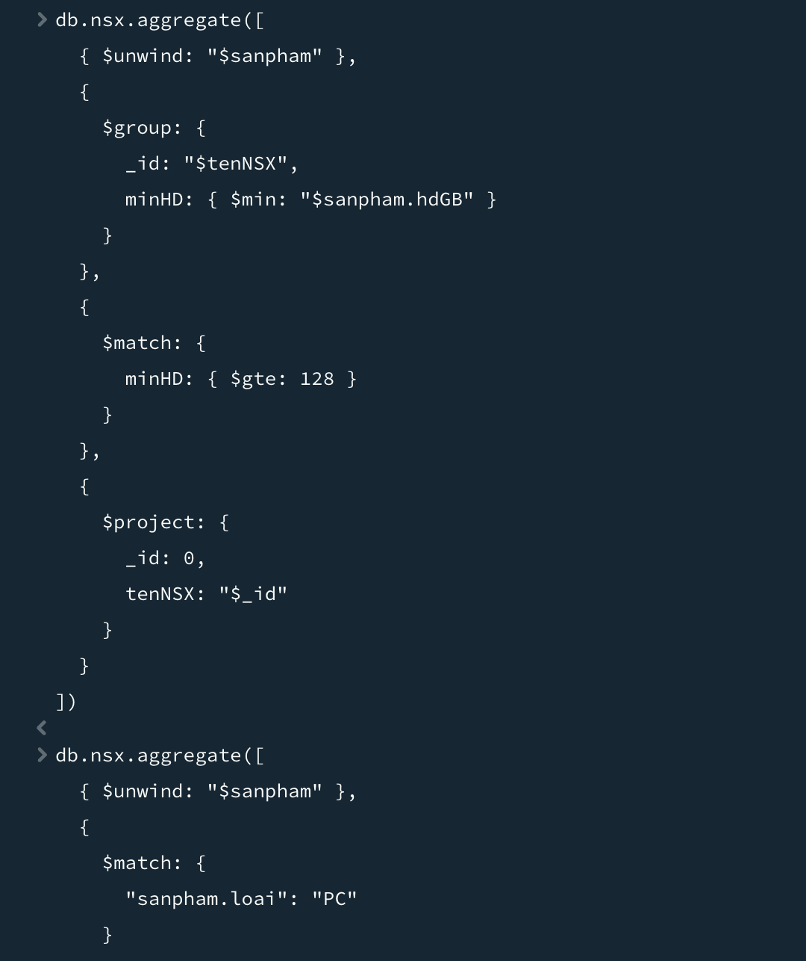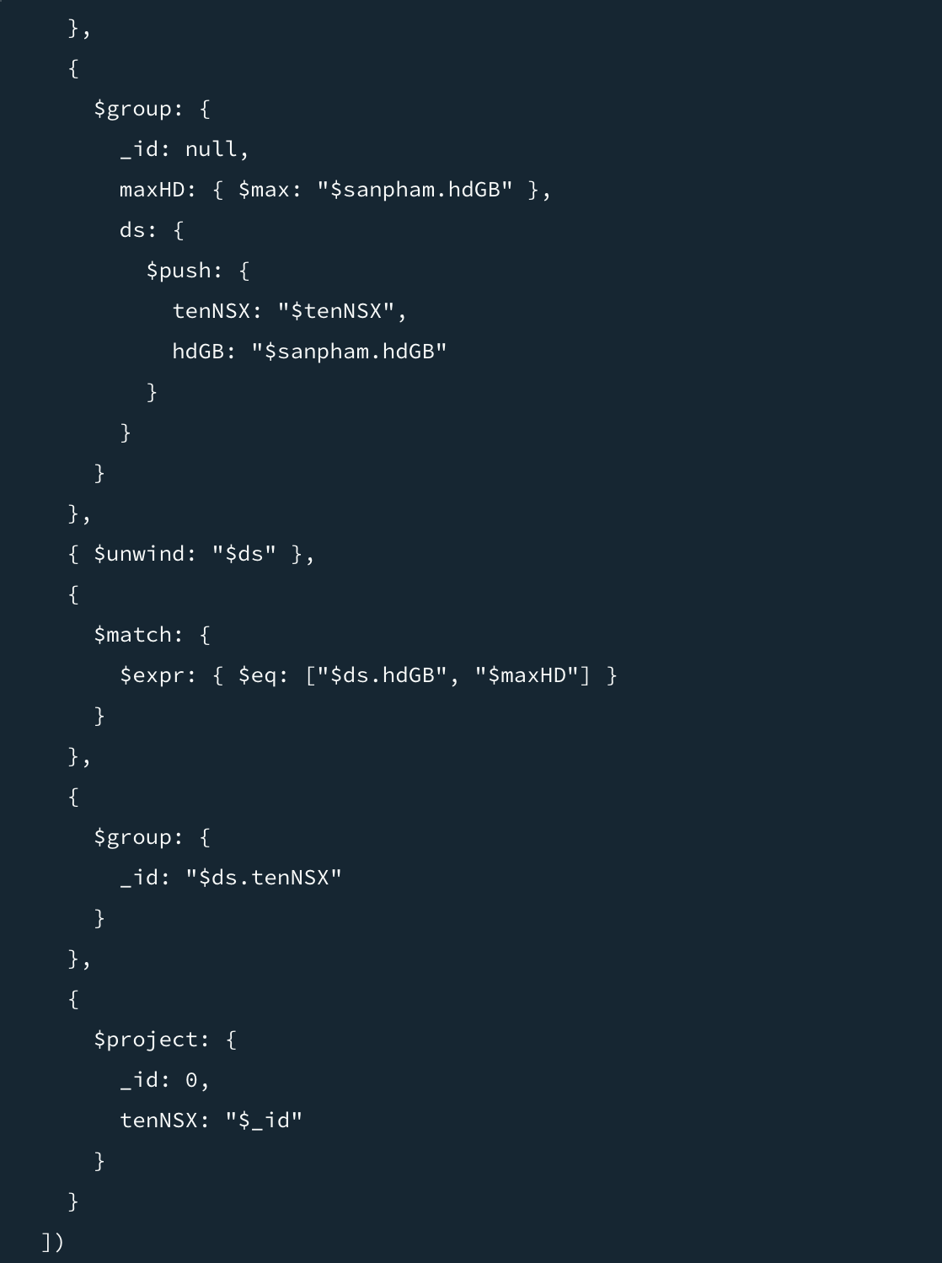
D) Kiểm tra hiệu năng truy vấn trong MongoDB
Thực hiện các cách để đo lường và cải thiện hiệu năng truy vấn:
1) Dùng .explain() để phân tich truy vấn: gắn .explain("executionStats") vào truy vấn để xem chi
tiết về cách MongoDB thực hiện.
=> Kết quả: executionTimeMillis: thời gian chạy truy vấn (ms); totalDocsExamined: số
document MongoDB đã đọc; nReturned: số document được trả về; indexUsed: có dùng
index không?
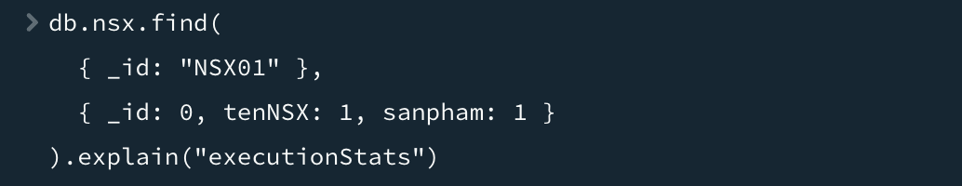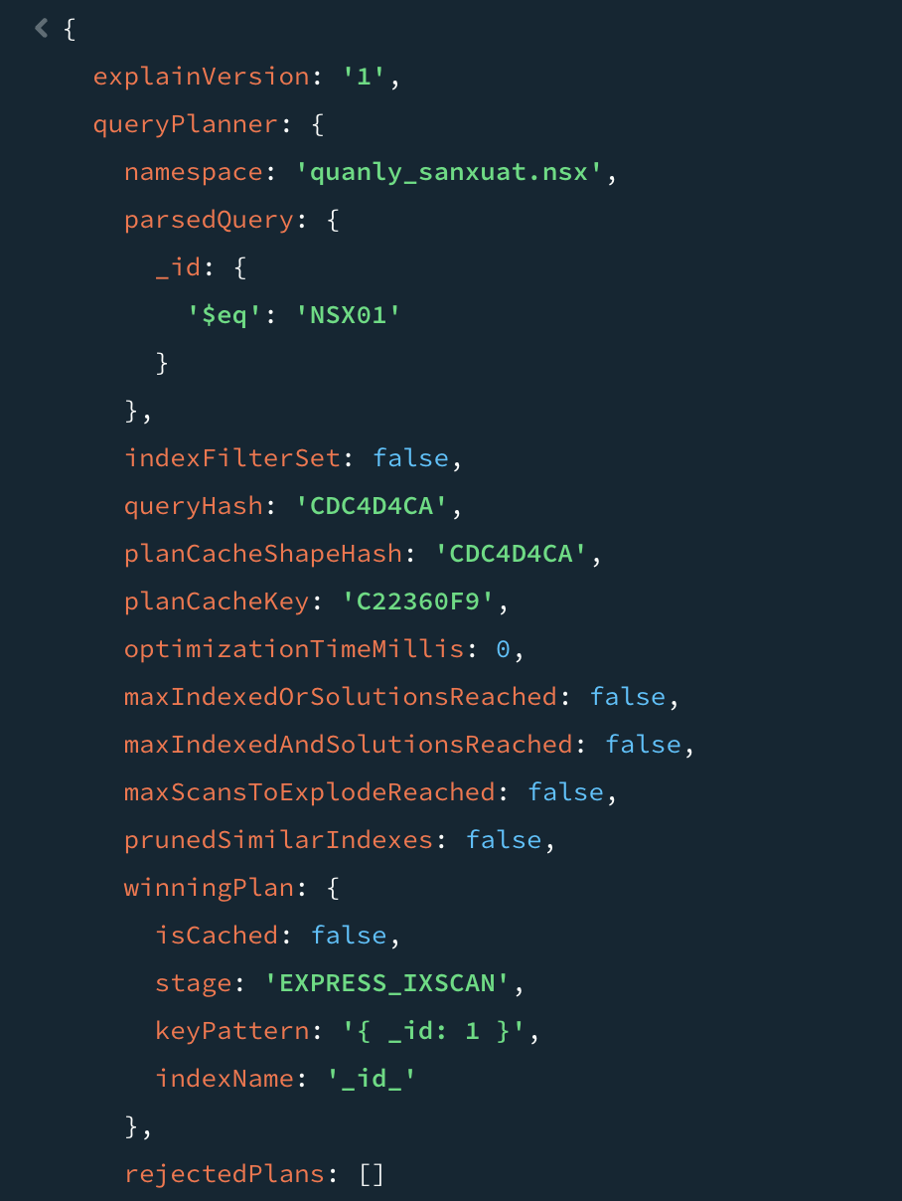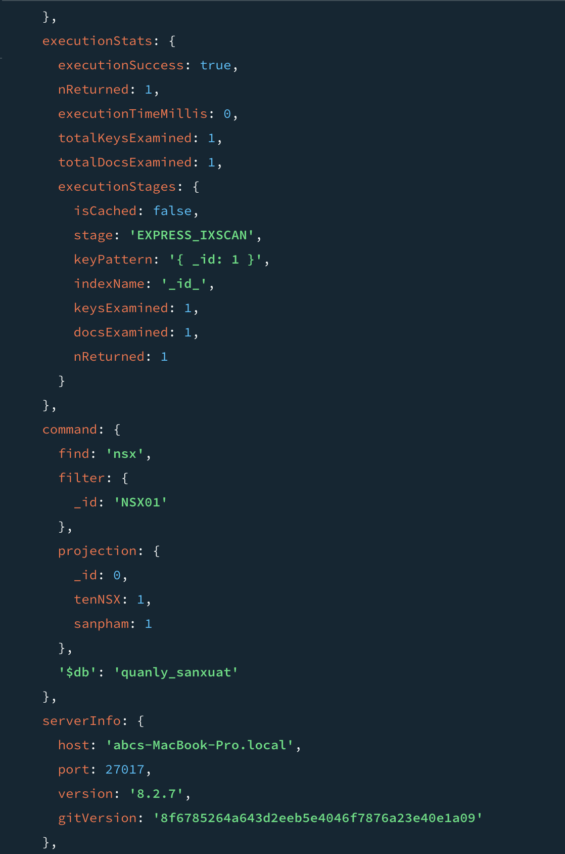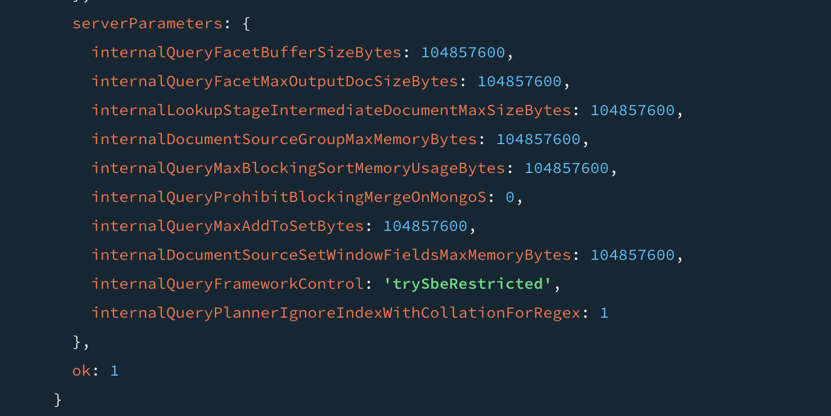
2) Xem các truy vấn chậm (slow queries): MongoDB lưu lại các truy vấn chạy chậm hơn
slowOpThresholdMs (mặc định 100ms) trong log.
=> Bật profiler và xem kết quả.
db.setProfilingLevel(1, { slowms: 100 })
db.getProfilingStatus()
db.system.profile.find().sort({ ts: -1 }).limit(5)
3) Tối ưu hóa truy vấn:
- Tạo chỉ mục (Index): Giúp truy vấn nhanh hơn
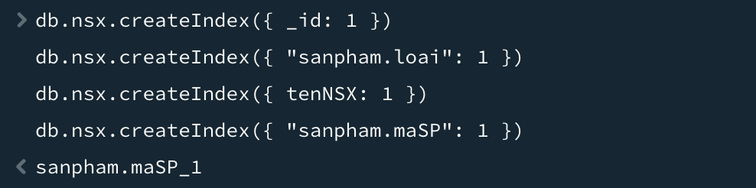
- Chỉ lấy trường cần thiết
db.nsx.find(
{ _id: "NSX01" },
{ _id: 0, tenNSX: 1, sanpham: 1 }
)
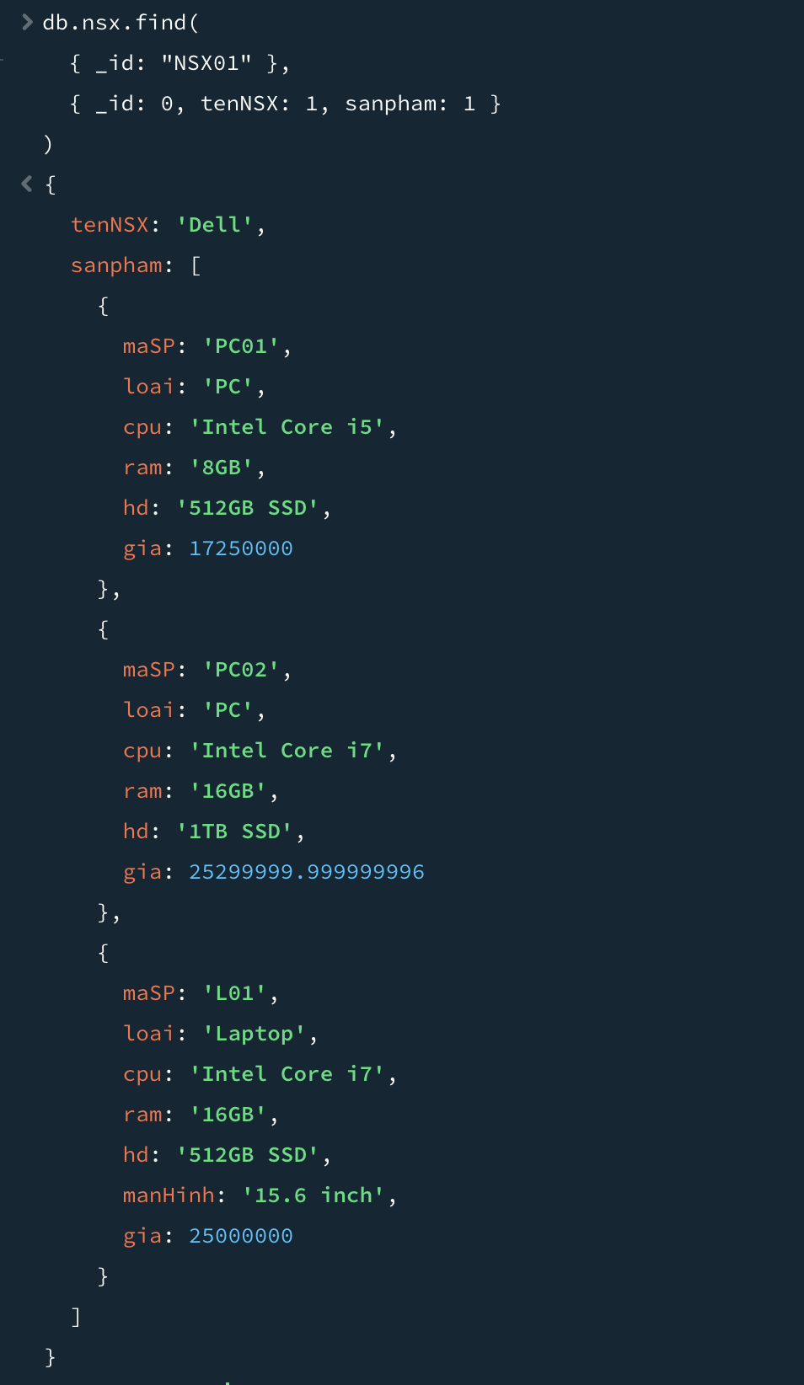
- Tránh dùng regex, $where, hoặc truy vấn không index (Những truy vấn này rất chậm nếu
collection lớn)
4) So sánh hiệu năng trước/sau:
- So sánh thời gian bằng cách kết hợp:
const start = Date.now();
// chạy truy vấn ở đây
const end = Date.now();
console.log("Truy vấn mất:", end - start, "ms");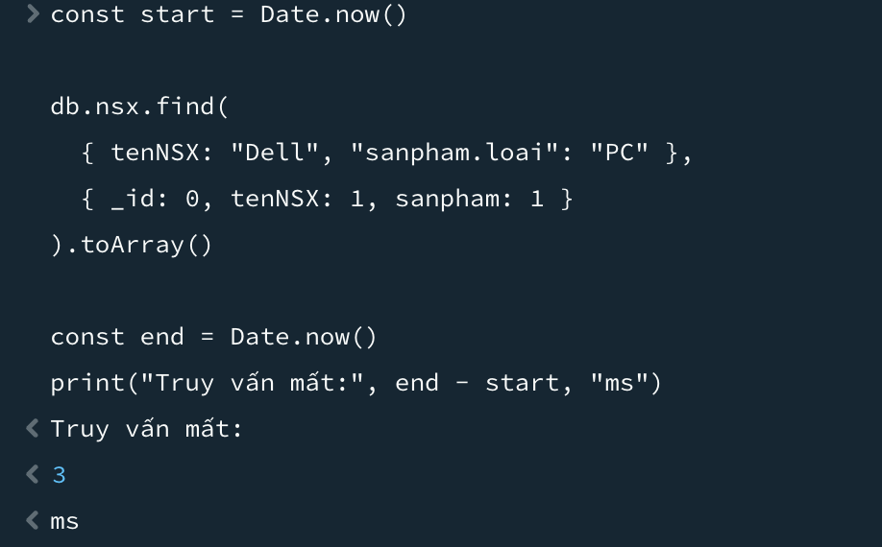
- Hoặc với .explain("executionStats") để xem chi tiết máy chủ xử lý ra sao.
